

**Октябрь 2018 г. №2 МБОУ «Краснолипьевская школа»**

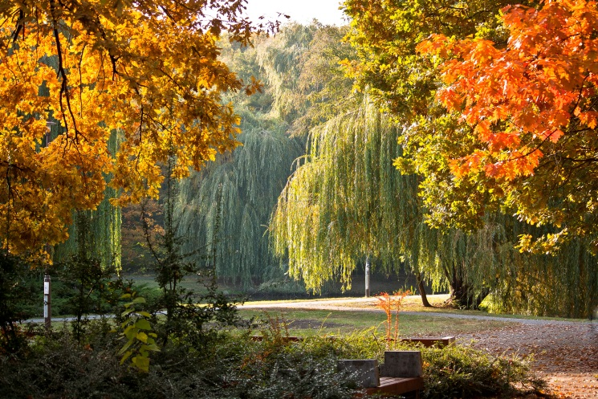

Октябрь крадется по дорожкам,  
Ступает тихо солнцу вслед.  
Грибы и ягоды в лукошке.  
И сентябрю он шлет привет!  
  
В багряном бархатном кафтане,  
Из листьев шляпа набекрень,  
Он целый месяц будет с нами  
Встречать рассвет, и ночь, и день.  
  
Он волю осени исполнит —  
Раскрасит поле, луг и лес.  
И красотою мир наполнит!  
И пригласит в страну чудес!

**1 ОКТЯБРЯ – МЕЖДУНАРОДНЫЙ ДЕНЬ ПОЖИЛЫХ ЛЮДЕЙ**

1 октября во всем мире отмечается Международный день пожилых людей. Дата создана с целью, чтобы дети вспомнили о своих родителях и родственниках, проявили вежливость и участие к соседям и просто в очередной раз протянули руку помощи тем, кто часто стесняется ее попросить. Праздник был учрежден по инициативе ООН 14 декабря 1990 г. В 2018 году торжества на международном уровне проходили 28-й раз. В Россию он пришел немного позднее, в 1992 г., после принятия Постановления Президиума Верховного Совета РФ № 2890/1-1 «О проблемах пожилых людей».

По сложившейся традиции наша школа приняла участие в проведении этого праздника

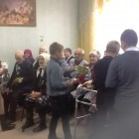

В День пожилых людей 1 октября ученики 5 и 6 классов МБОУ «Краснолипьевская школа», а также ансамбль «Липушки» приняли участие в акции «Согреем ладони, разгладим морщины». Они подготовили концертную программу вместе с классными руководителями и руководителем ансамбля, с которой выступили в Краснолипьевском Доме-интернате для пожилых людей и инвалидов. Обучающиеся пели песни и читали проникновенные стихи, инсценировали произведения известных поэтов. В конце праздника ребята подарили всем присутствующим осенние букеты и ангелочков, сделанных своими руками. Праздник получился по-настоящему теплым и трогательным.

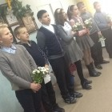 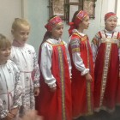

**Школьники поздравляют жителей дома-интерната**

**2.«КОРАБЛИК ДЕТСТВА»**

**5 ОКТЯБРЯ – ДЕНЬ УЧИТЕЛЯ**

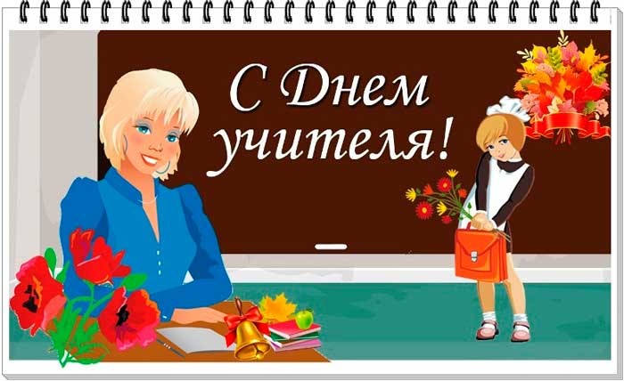

Всемирный день учителей

Сегодня отмечаем

И всех преподавателей

С любовью поздравляем!

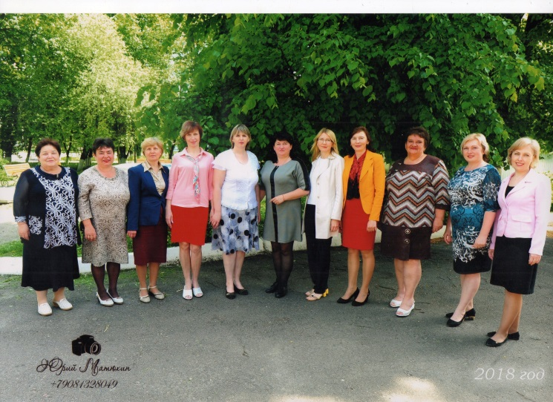

Строгим и ласковым,

Мудрым и чутким,

Тем, у кого седина на висках,

Тем, кто недавно из стен институтских,

Тем, кто считается в средних годах.

Тем, кто поведал нам тайны открытий,

Учит в труде добиваться побед,

Всем, кому гордое имя — учитель,

Низкий поклон и горячий привет!

5 октября обучающиеся нашей школы поздравляли учителей с их профессиональным праздником. Традиционно в праздничный день проводился День самоуправления. Ребята попытались заменить учителей на уроках, а также выполняли работу школьной администрации, выпустили стенгазету с поздравлениями для каждого учителя. А ближе к полудню десятиклассники пригласили работающих учителей и ветеранов педагогического труда на праздничный концерт. Директор школы Н.И.Зубцова поздравила работников с праздником и вручила грамоты. Далее звучали и поздравления в стихах, и лирические песни, и смешные сценки, также ребята подарили педагогам танцевальную композицию. От ветеранов педагогического труда выступил Миляев Н.М., который прочел стихотворение и поздравил присутствующих. Настроение в этот день было у всех замечательное.

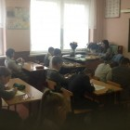

**Виктория Кислякова - новый учитель малышей**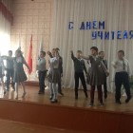

**Танец в исполнении обучающихся 3 класса**

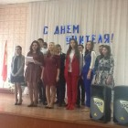

**Звучит заключительная песня**

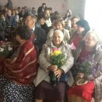

**Рядом с нашими учителями**

**ветераны педагогического труда**

**3.«КОРАБЛИК ДЕТСТВА»**

**НЕДЕЛЯ БЕЗ ТУРНИКЕТОВ**

С 8 по 12 октября МБОУ «Краснолипьевская школа» стала участником Всероссийской акции «Неделя без турникетов». В рамках акции обучающиеся школы из 9, 10 и 11 классов посетили предприятия села Краснолипье. Ребята были удивлены, что многого о работе местных предприятий они не знали и поблагодарили экскурсоводов за интересные рассказы.

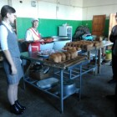

Одиннадцатиклассники на экскурсии в пекарне Т.И. Криворучко знакомятся с профессией пекаря и технологией выпечки хлебобулочных изделий.

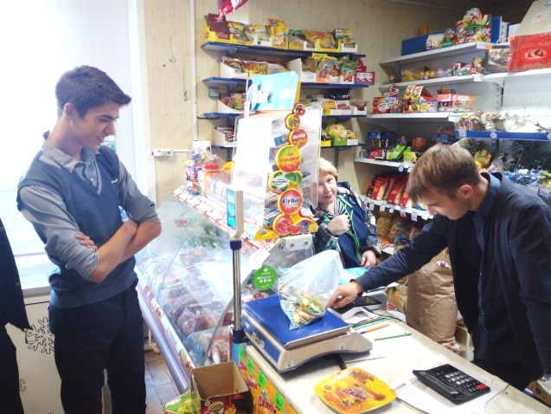

Десятиклассники в магазине «Глобус» ИП Елисеевой Т.И. и пробуют себя в роли продавцов.

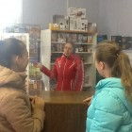

Девятиклассники знакомятся с работой местного филиала «Почты России».

**ДЕНЬ ДУБЛЕРА**

В октябре в Репьевском районе прошел традиционный Единый День Дублера. Десять обучающихся из трех школ (Репьевской, Краснолипьевской и Россошанской) побывали на рабочих местах сотрудников районной администрации. Специалисты уступили школьникам свои рабочие места в отделе финансов, архивном секторе, организационном, экономическом, юридическом отделах, отделе по образованию, секторе муниципальных закупок, МКУ «Центр поддержки агропромышленного комплекса» и в Территориальной избирательной комиссии. От нашей школы были делегированы трое десятиклассников: Елисеев Андрей, Клевцов Николай и Мель Денис.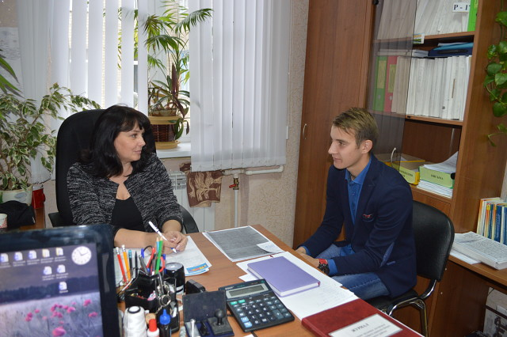

**Клевцов Николай**

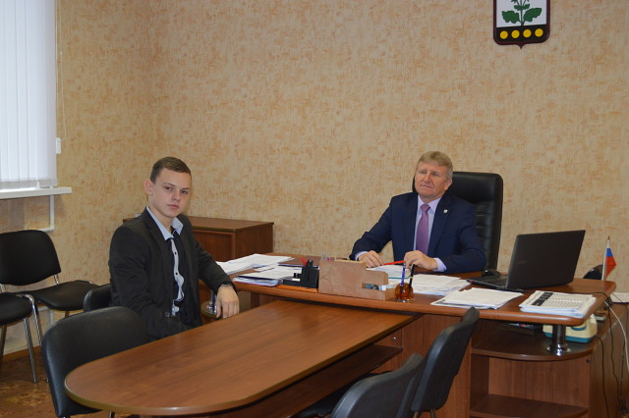

**Елисеев Андрей**

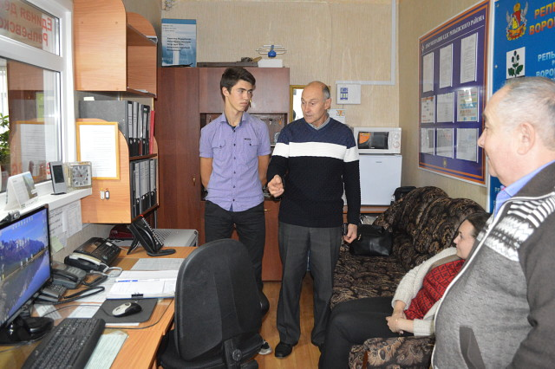

**Мель Денис**

**4.«КОРАБЛИК ДЕТСТВА»**

**ОЛИМПИАДА ПО ИЗБИРАТЕЛЬНОМУ ЗАКОНОДАТЕЛЬСТВУ**

31 октября в МБОУ «Репьевская школа» состоялся муниципальный этап олимпиады по избирательному законодательству.

Олимпиада проводилась по инициативе Территориальной избирательной комиссии Репьевского района при поддержке отдела по образованию администрации Репьевского муниципального района. Председателем жюри

являлся Костыря А.В., председатель Территориальной избирательной комиссии Репьевского района.

Целью олимпиады является привлечение внимания и повышение интереса будущих избирателей к избирательному праву и избирательному процессу, политической жизни современного общества.

В ходе олимпиады ребята имели возможность проявить себя в командном первенстве.

Команда нашей школы не стала победителем, но эмоционально выступила и открыла для себя много нового в данной сфере.

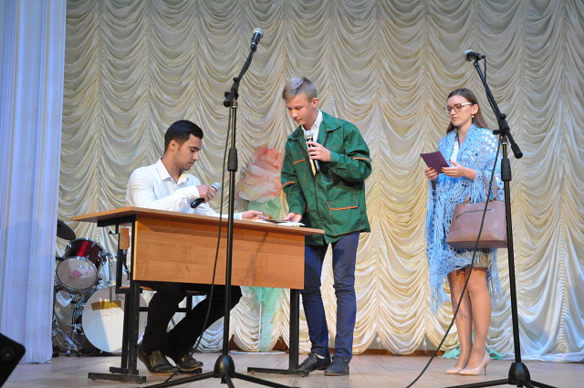

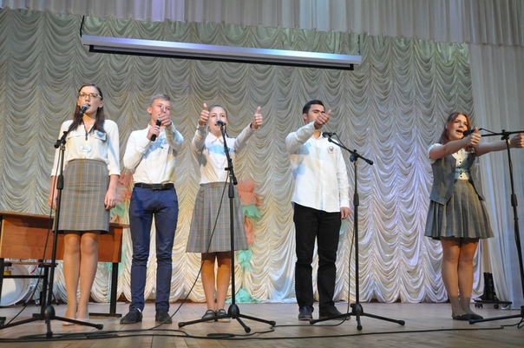

**Команда нашей школы на сцене**

**ОБ ОСЕНИ И О СУББОТНИКАХ**

Если ребёнок осенним утром тащит из дома полог, грабли, перчатки и одет он как-то странно, не пугайтесь – в школе субботник.

Пахнет свежестью и волей.

Небо в синем купоросе.

А у нас субботник в школе.

Мы в мешки сгребаем осень.

В октябре на территориях, закрепленных за нашей школой, были проведены несколько ежегодных осенних субботников. Ребята, начиная с пятого класса, под руководством своих классных руководителей, ловко убирали отцветшие растения, подметали дорожки, сгребали опавшие листья.

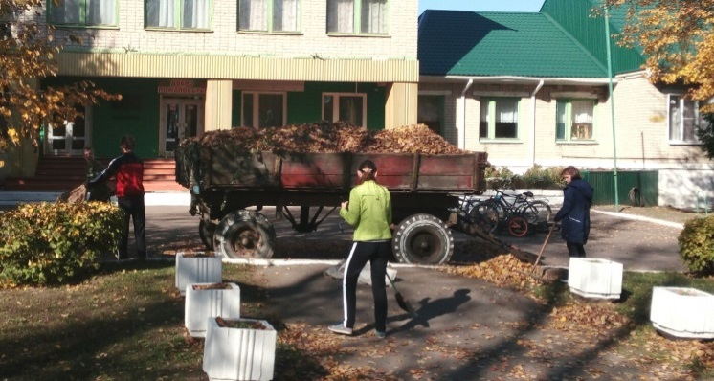

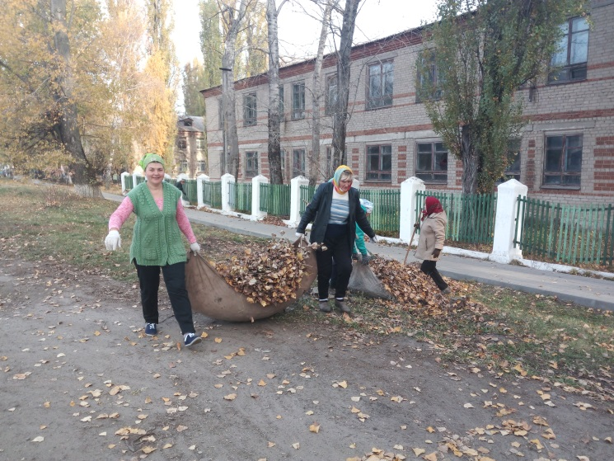

И пусть субботник – это не труд, за который платят, но все-таки каждый из принявших в нем участие получил нечто большее: удовлетворение от проделанной работы, хорошее настроение от общения с товарищами, осознание того, что внес свой вклад в создание уюта и чистоты возле родной школы.

**Над выпуском работали обучающие десятого класса**

**Редактор – Иволгина М.Н**.